**7-е классы**

**Пятница 10.04**

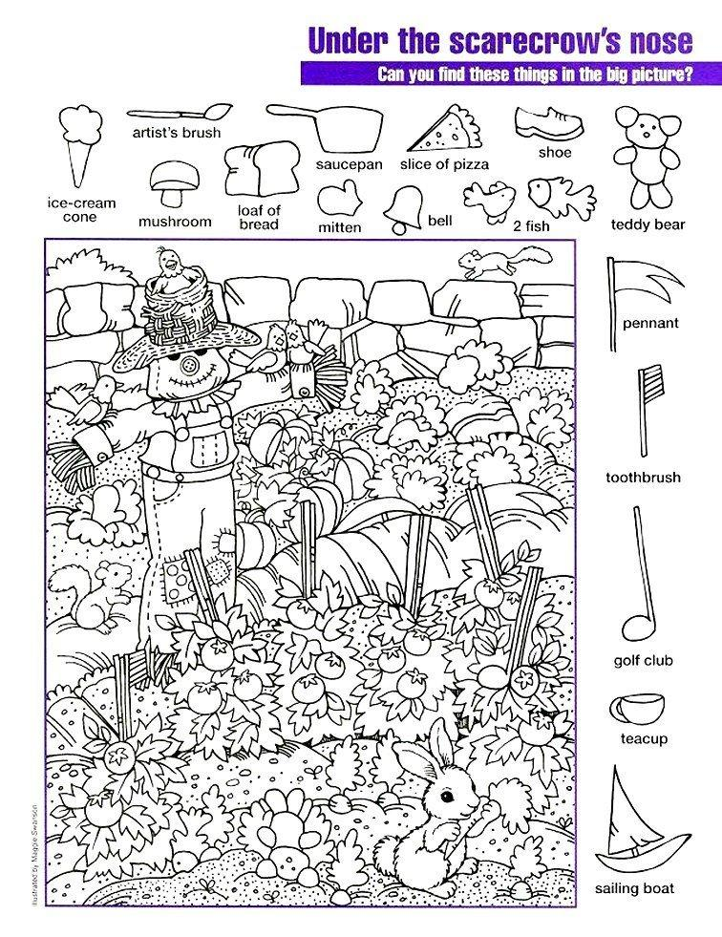

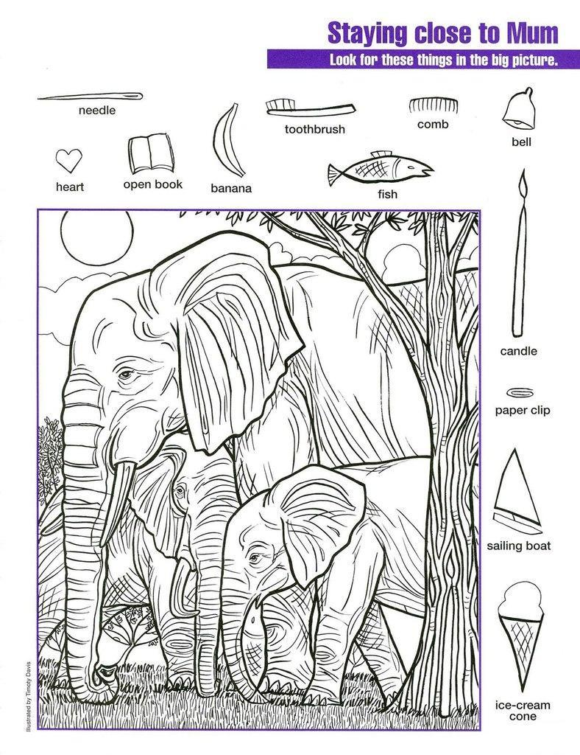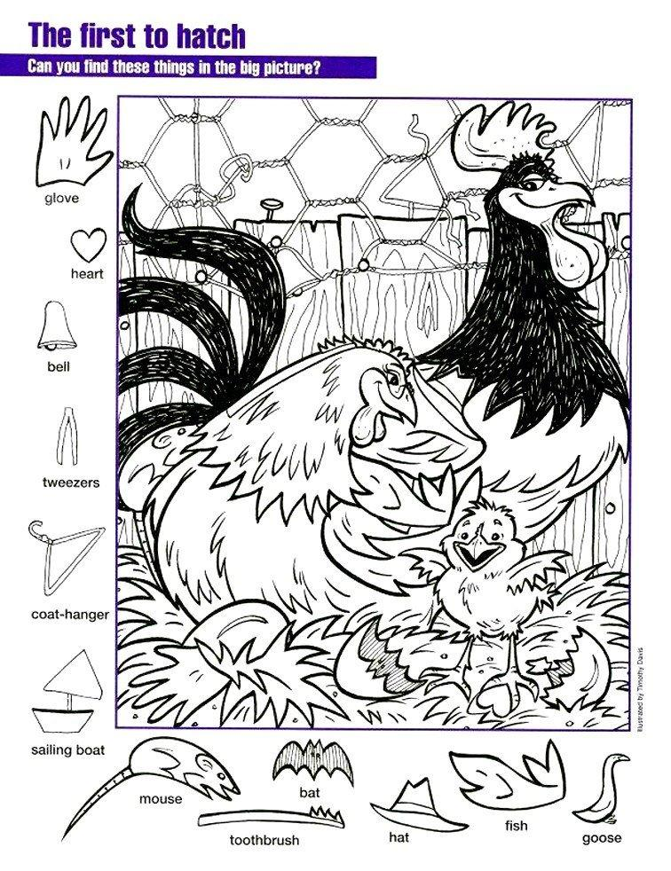

**Ответы присылать на почту** [**dashko_mari@mail.ru**](mailto:dashko_mari@mail.ru)

**Пятница 17.04**

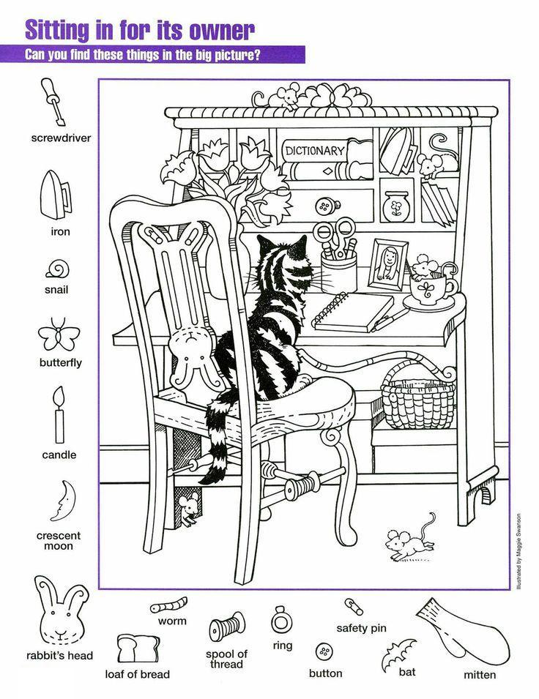

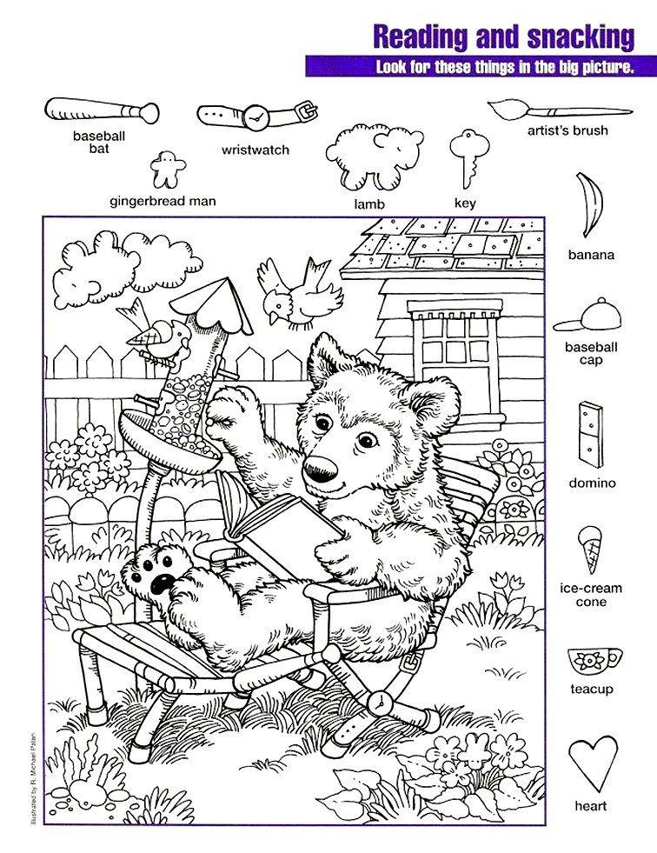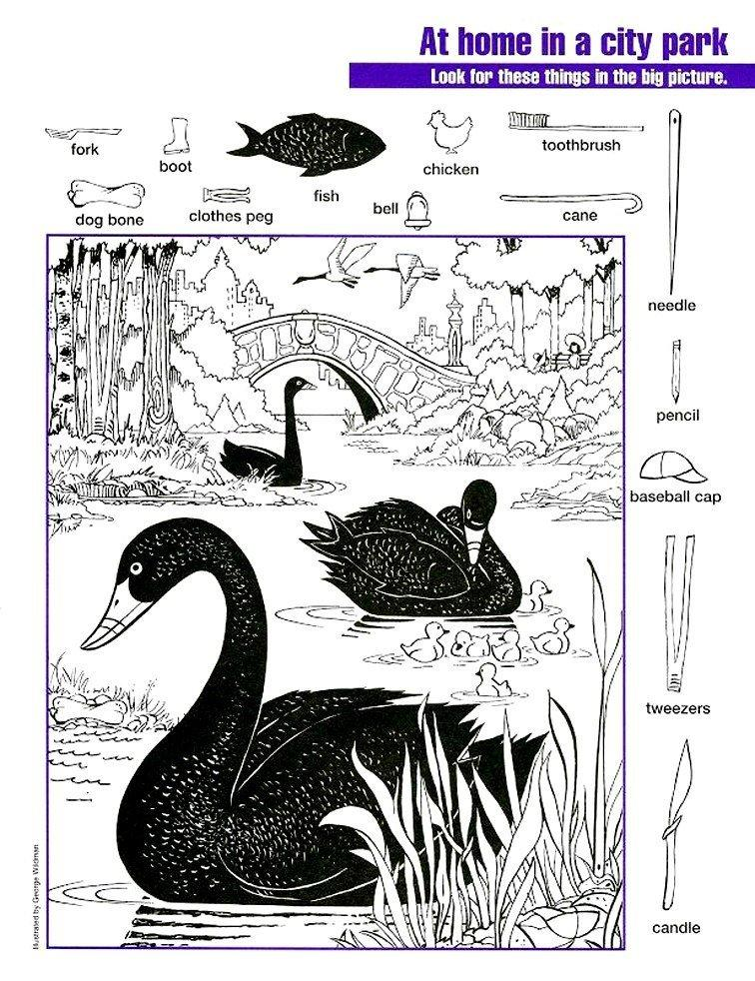

**Ответы присылать на почту** [**dashko_mari@mail.ru**](mailto:dashko_mari@mail.ru)